Veuillez trouver ci-dessous une proposition de texte de prescription pour notre ouvrant de façade GLASSLAM RPT, nous restons à votre entière disposition afin de vous accompagner au mieux dans votre projet.
Texte de prescription GLASSLAM RPT
L’ouvrant de façade sera de type GLASSLAM RPT de marque AIRSUN ou techniquement équivalent.
Le GLASSLAM RPT est un DENFC de façade à rupture de pont thermique (RPT) en aluminium extrudé à lames en verre. Il est livré assembler et équipé de ses propres mécanismes de commande.
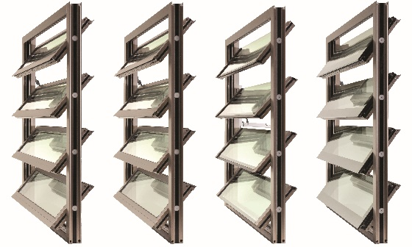
Composition :
- Type de commande :
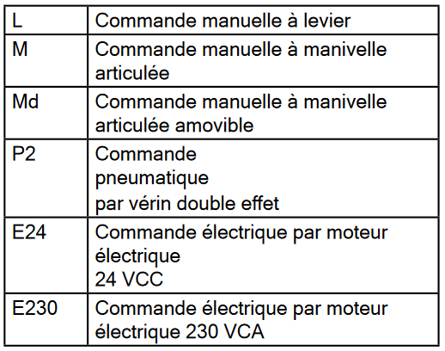
- Teinte RAL au choix de l’architecte
- Remplissage :
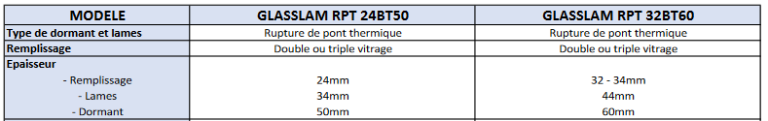

- Type de pose :
- En tableau (avec profil en L)
- En tunnel (sans profil)
- En feuillure (Profil en U)
Dimensions : mm x mm (Hauteur)
Quantités :
SGO unitaire : m²
SUE unitaire : m²
- Options :
- Sécurité anti-pincement
- Contacts de position intégrés au moteur
- Laquage (teinte RAL au choix)
- Profil de recouvrement moteur caché
- Déport de l’axe du mécanisme : 1/3 ou 2/3
- Tubes antichute (pour les installations en garde-corps si l’espacement entre lames est > à 180 mm)
